**CASO DE USO EXTENDIDO**

Tenemaza Parra, Alanis Valeria

Tinitana Ortiz, Mateo Javier

Tituana Toapanta, Nestor Leonardo

Tumipamba Caizaluisa, José Alexander

Valdez Chamorro, Marlon Jesús

Departamento de Ciencias de la Computación

Universidad de las Fuerzas Armadas “ESPE”

Tecnologías de la Información: 10519 - Ingeniería de Software 1

Ing. Jenny A. Ruiz

23 de agosto de 2023

**DIAGRAMA DE CASOS DE USO DE LA PAPELERIA BP&TEC**

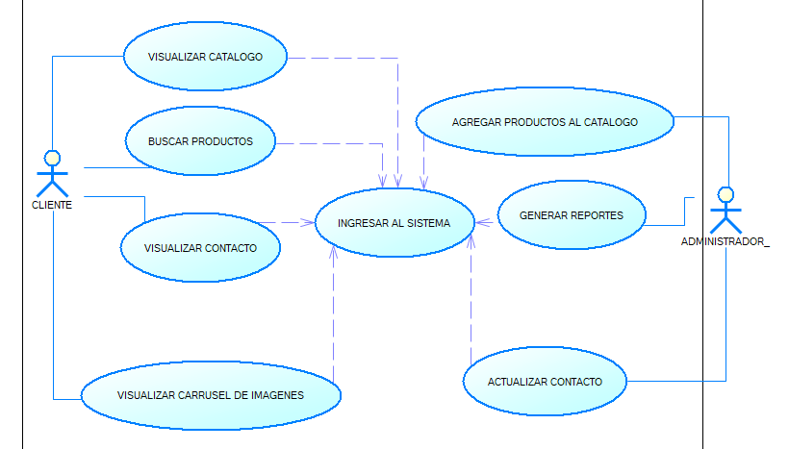

**Caso de uso detallado**

